Ρ ρ
- Συμπληρώνω το γράμμα.

- Ζωγραφίζω.

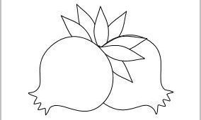

- Κυκλώνω το γράμμα Ρ ρ σε κάθε μια από τις παρακάτω λέξεις.

ραδιόφωνο |  | καρέκλα
 | Κατερίνα
κίτρινο |  | πράσινο
 | ποντίκι

- Σκέφτομαι μια λέξη που να αρχίζει από το γράμμα Ρ ρ και τη ζωγραφίζω.

